115 лет со дня рождения писательницы Веры Кетлинской
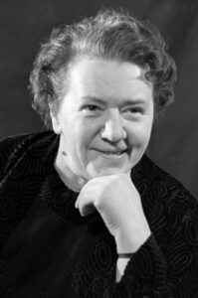
Вера Казимировна Кетлинская
(1906-1976)
«Вот если спросить – что самое замечательное в жизни? По моему – мечта… Когда мечтаешь, все хорошо кажется, и плохого не видишь, и вынести можно все что угодно. Оттого мы и не сдаемся, когда трудно…»
В.К. Кетлинская
Кетлинская Вера Казимировна — русская советская писательница и сценарист, прозаик, член Союза писателей СССР.
Родилась 11 мая 1906 г. в г. Севастополь, в семье морского офицера. Работала техническим сотрудником в Красной Армии, затем была на комсомольской работе в Мурманском, Петрозаводском и Олонецком уездах; училась в Ленинграде в Институте внешкольного образования, откуда ушла на производство — была прядильщицей и текстильщицей на ленинградских фабриках «Нева» и «Возрождение», совмещая работу на производстве с выполнением обязанностей пропагандиста культуры в комсомольской организации.
Небольшие рассказы, очерки и стихи начала печатать в газетах Мурманска, Петрозаводска и Ленинграда в 1921-1922, они публиковались под псевдонимами, как и статьи о работе комсомольских ячеек.
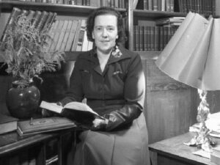
Вера Кетлинская
В 1927 г. вышла отдельным изданием первая книга Кетлинской «Девушка и комсомол» — популярная брошюра о жизни девушек-работниц. Проблемы этики, семейных отношений в среде рабочей молодежи составили основу содержания первого крупного художественного произведения Кетлинской — повести «Натка Мичурина» (1929 г.). Аналогичным проблемам посвящен роман «Рост» (1934 г.), идея книги выражена уже в ее названии; подробно воспроизведены образ парторга фабрики Антона Кострова, проблемы партийного руководства, участия интеллигенции в народной жизни.
В 1929 Кетлинская была направлена на работу в редакцию ленинградского отделения Гослитиздата, где 4 года работала главным редактором детской секции. Многое осталось в личном архиве неопубликованным, например, повесть «Стиль» (1934 г.), киносценарий «Год рождения семнадцатый» (1935 г.), написанный в соавторстве с Р.Музыкант.
Став в 1934 разъездным корреспондентом «Комсомольской правды», Кетлинская познакомилась с Дальним Востоком и там нашла тему для своего нового романа, который стал наиболее значительным ее произведением в предвоенные годы,— «Мужество» (1938 г.).

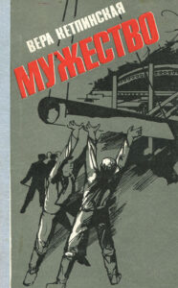
Роман посвящен социалистическому освоению Дальнего Востока. Постоянный интерес к современности, публицистичность дарования, ощущение остроты проблем, волнующих общество, нашли здесь плодотворное творческое воплощение. Это не был наезд репортера, это было откровение, автор в Комсомольске-на-Амуре делил со своими героями трудности жизни и работы в тайге.
«О чем бы ни писала Кетлинская — о заводе, о стройке, об ученых, о партийных работниках,— сразу видно, что она не на время, не на командировочный месяц, а навсегда погружена в окружающую ее жизнь» (Рахманов Л.—писатель).
Роман «Мужество» вызвал широкий читательский отклик, ему был посвящен целый ряд материалов в печати:
Усиевич Е. «Мужество» // Правда. — 1938. — 16 ноября;
Серебрянский М. «Мужество» // Литературное обозрение. — 1939. — №1;
Крекшин Е. Молодые люди нашего времени // Знамя. — 1939. — №2;
Севрук Ю. Об искусстве романиста // Литературная учеба. — 1939. — №4.
Критики отмечали, что автор детально, вдумчиво и со знанием дела раскрывает конкретные коллизии строительства в глухой тайге, очерчивает многочисленные образы истинных энтузиастов стройки — здесь и комсомолец Сергей Голицын, и инженер Костько, нанайская девушка Мооми, партийные активисты Морозов, Драченов, Круглое. Тогда же композитор Н.Макарова написала оперу «Мужество».
Во время Великой Отечественной войны Кетлинская работала ответственным секретарем Ленинградского отделения Союза писателей СССР. На этом посту в ее обязанности входило многое: трудоустройство писателей в армейские и городские газеты, на радиовещание, выступления в госпиталях, эвакуация всех, кого можно и нужно эвакуировать, ежедневные заботы и хлопоты о водопроводе, отоплении, противопожарных средствах и ПВО… Кетлинская выступала в прессе со статьями и очерками, писала и для зарубежной печати, немало ее очерков и рассказов осталось на страницах фронтовых и армейских газет.
Обороне Ленинграда посвящены сборники рассказов и очерков Кетлинской «Рассказы о ленинградцах» (1944г.) и роман «В осаде» (1947г.).
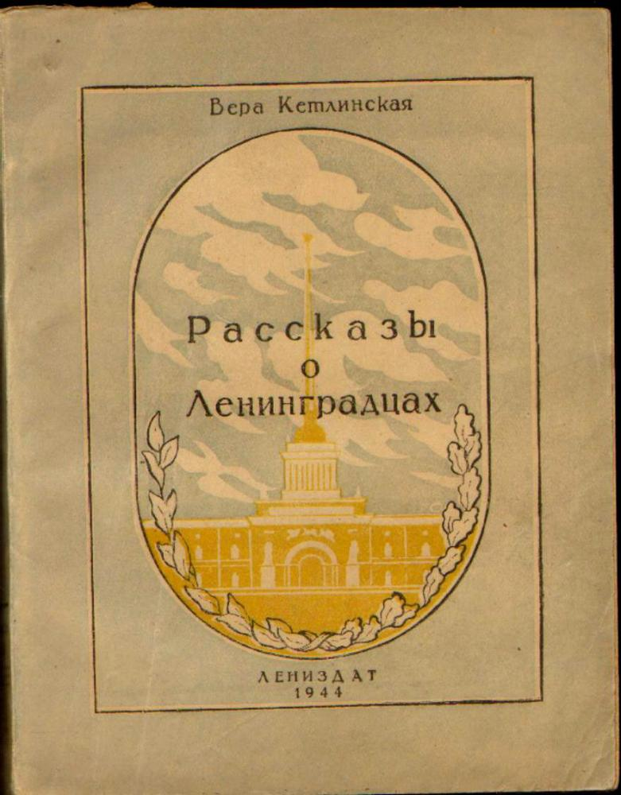
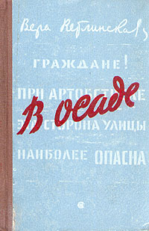

В центре романа «В осаде» — коллектив большого машиностроительного завода с его трудовыми, по существу боевыми буднями. «Роман полон событиями прочувствованными, продуманными, выстраданными»,— писал о нем Вс.Вишневский (Труд. — 1948. -8 апр.). Интересны и содержательны персонажи романа Мария Смолина, Ольга Трубникова, Вера Подгорная, капитан Каменский и др. Для творческой манеры Кетлинской было характерно постоянное стремление к новому, от одного замысла автор переходил к другому, вот почему многое осталось неопубликованным — комедия «Успех», либретто опер «Мужество» и «Сила войны».
В 1952г. вышел новый роман Кетлинской «Дни нашей жизни»,посвященный проблемам рабочего класса на примере ленинградского завода.
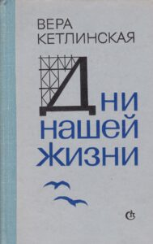
И здесь судьбы героев правдиво отразили многие существенные коллизии и конфликты времени, что отмечалось в публикациях в печати:
Кондратович А. Завод и люди // Новый мир. — 1952. — №12;
Штут С. Почувствовать красоту деяния // Литературная газета. — 1954. — 7 декабря; Макогоненко Г. Против «тления слова-сырца» // Новый мир. — 1954. -№12.
Народ поднимал страну из руин и пепелищ, потому «производственная» тема, тема строительства, оказывалась на переднем плане в литературе. Новаторам производства и науки, борцам за технический прогресс был посвящен роман Кетлинской «Иначе жить не стоит» (1960г.).

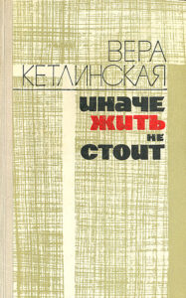
Автор показывает, как высокая новаторская цель вызывает подъем научной мысли, борьба с консерваторами и карьеристами становится школой мужества, гражданского роста. Это подтверждают судьбы главных положительных героев — инженера Мордвинова, изобретателя Светова, производственника Липатова. Общее дело сближает, но различное к нему отношение со стороны разных персонажей порождает новые конфликты, и снова автор анализирует сложные многоплановые отношения людей, сплетения их судеб.
Для творчества Кетлинской характерна многожанровость, разносторонний охват жизни.

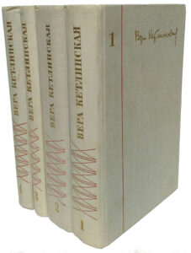
В 1945 г. Кетлинская публикует повести «Золотой мост» и «На берегу Невы».
В 1958 г. издает книгу очерков «Китай сегодня и завтра». Комедия «Да, вот она любовь!» (1954 г.) была поставлена на сцене Театра им. Евгения Вахтангова в Москве.

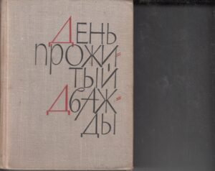
В 1964 г. Кетлинская издает сборник рассказов «День, прожитый дважды», в 1967г. — драму «Прошу слова!». Часто выступает со статьями и очерками о Ленинграде и ленинградцах, по вопросам литературы в «Ленинградской правде», «Правде», «Литературная газ.», «Известиях» и др.
Активно участвуя в литературно-общественной жизни, Кетлинская была избрана членом правления Союза писателей СССР. Постоянными были помощь молодым писателям и встречи с молодыми читателями. Кетлинская была одним из инициаторов создания в Ленинграде молодежного журнала «Аврора», который начал выходить в 1969.

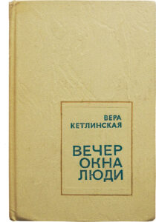
В 1974 г. отдельной книгой издается повесть «Вечер. Окна. Люди».
Новую жизнь обретают прежние произведения Кетлинской, драма «Мужество» в инсценировке И. Мурзаевой была поставлена в театрах Москвы и Комсомольска-на-Амуре. По роману «Мужество» был поставлен многосерийный телефильм и написана опера «Город юности» (либретто С.Северцева, музыка Г.Шантыря), она также шла на сцене.
В 1982 в прессе продолжали отмечать популярность романа «Мужество» (Дальний Восток. — 1982. — №5. — С.150).
Произведения Кетлинской переведены на иностранные языки.
До конца жизни Вера Кетлинская жила в «писательском доме» на набережной канала Грибоедова, №9. В этом в доме в разные годы жили О.Д. Форш, В.Я. Шишков, В.А. Каверин, Е.Л. Шварц, Ю.П. Герман, В.А. Рождественский, Б.В. Томашевский, М.М. Зощенко, другие известные советские писатели и поэты.
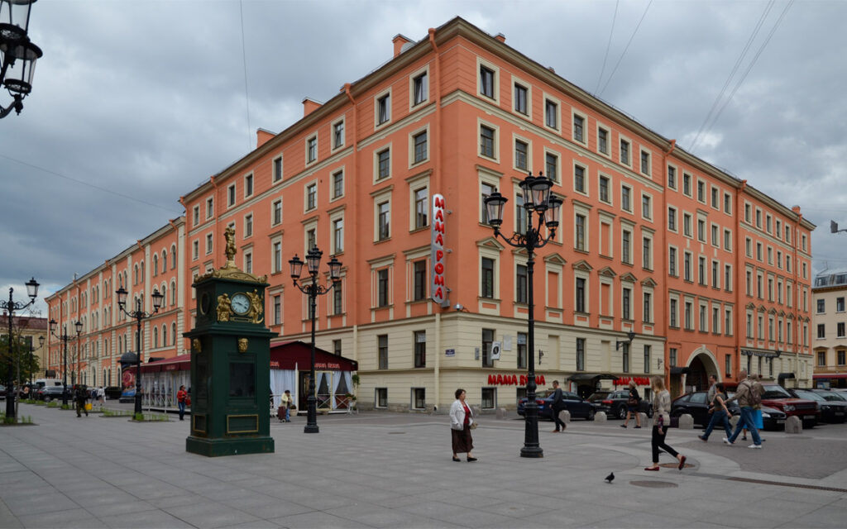
Санкт-Петербург, Набережная канала Грибоедова, д.9
Летом она жила на даче в Комарово, продолжала писать, иногда публиковалась в газетах.
Награды и премии В.К. Кетлинской
- Сталинская премия третьей степени (1948) — за роман «В осаде»
- Орден Трудового Красного Знамени (1956)
- Медали:
Медаль «За оборону Ленинграда»
Медаль «За доблестный труд в Великой Отечественной войне 1941—1945 гг.»
Медаль «В память 250-летия Ленинграда»
Семья В.К.Кетлинской
- Первый муж — Павел Соколов (погиб в Великую Отечественную войну).
- Второй муж — художник Евгений Адольфович Кибрик.
- Третий муж (1942—1949) — писатель Александр Ильич Зонин.
  - Сын — Сергей Александрович Кетлинский (род. в 1940), доктор медицинских наук, профессор, член-корреспондент РАМН (усыновлён А. И. Зониным).
  - Сын — Владимир Александрович Кетлинский (Зонин; род. в 1944), педагог, кандидат химических наук.
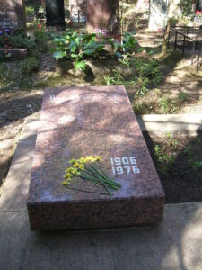
Лауреат Государственной (Сталинской) премии, кавалер ордена Трудового Красного Знамени и большого количества медалей, известная писательница, участница героической обороны Ленинграда и просто очень сильная женщина умерла 23 апреля 1976 года, лишь двух недель не дожив до своего 70-летия. Похоронили Веру Казимировну Кетлинскую на Комаровском кладбище в пригороде Санкт-Петербурга.

Памятник на могиле
Веры Казимировны Кетлинской
Афоризмы, цитаты, высказывания, изречения В.Кетлинской
- «Дела больше — любви меньше».
- «Как ни велика потеря, несчастным делает человека только сознание пустоты, одиночества, отсутствие надежд».
- «Люди – дороже золота».
- «Ничто не прикрепляет к месту так сильно, как труд. Можно прожить месяцы в новом месте и чувствовать себя посторонним. Но достаточно один-два дня поработать, как вложенное усилие привязывает человека, и он уже сроднился с местом и смотрит кругом как хозяин, как участник этой жизни, как необходимая частица целого».
- «По моему, самое замечательное – дружба. Все мы – из разных мест. У всех дома остались любимые люди. Нам бывает трудно. И все таки мы веселы и счастливы. А почему? Да потому, что каждый чувствует рядом локоть товарища, потому что нас объединяет крепкая комсомольская дружба. Ведь об этом и говорил Епифанов: один пропадешь, а вместе – все хорошо».
- «Счастье! Как ты всегда неожиданно! Как ты всегда ново!»
- «Уйти от руководства – это легко. Это самое легкое. Исправить, стать достойным – тяжелее, действеннее, правильнее. Воспитывать людей – искусство, которому надо учиться без конца. …учит этому искусству сама жизнь, подгоняя, требуя, нанося удары, проверяя каждый шаг».
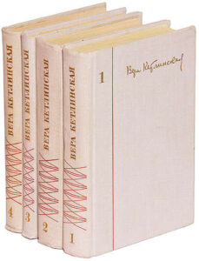
Сочинения В.К.Кетлинской
Кетлинская, В. Девушка и комсомол/ В.Кетлинская. – Ленинград: Прибой, 1927.
Кетлинская, В. Натка Мичурина/ В.Кетлинская, 1929.
Кетлинская, В. Жизнь без контроля. Половая жизнь и семья рабочей молодёжи/ В.Кетлинская, В.Слепков. — Москва-Ленинград: Молодая гвардия, 1929.
Кетлинская, В. История одного лагеря.1931 / В.Кетлинская. – Ленинград: ГИХЛ, 1934.
Кетлинская, В. Мужество / В.Кетлинская. – Москва: Гослитиздат, 1938. (Около 20 прижизненных изданий).Кетлинская, В. На одной из крыш/ В.Кетлинская, 1942.
Кетлинская, В. Рассказы о ленинградцах/ В.Кетлинская. – Ленинград: Лениздат, 1944.
Кетлинская, В. В осаде/ В.Кетлинская, 1947.
Кетлинская, В. Дни нашей жизни/ В.Кетлинская, 1952.
Кетлинская, В. Китай сегодня и завтра: Очерки/ В.Кетлинская. – Ленинград: Советский писатель, 1958.
Кетлинская, В. Иначе жить не стоит: [попытка откровенно написать о сталинском произволе 1937 года] / В.Кетлинская, 1960.
Кетлинская, В. День, прожитый дважды/ В.Кетлинская. – Ленинград: Советский писатель, 1964.
Кетлинская, В. Вечер, окна, люди / В.Кетлинская. – Москва: Молодая гвардия, 1974.
Кетлинская, В. Здравствуй, молодость! / В.Кетлинская, 1975.
Литература о В.К.Кетлинской
- Кетлинская Вера Казимировна // Знаменательные даты 2001г.: Универсальный иллюстрированный календарь для работников библиотек и любителей книги, науки, словесности.- Москва: Либерея — Бибинформ, 2000.- С. 180.
- Кетлинская Вера Казимировна // Русские писатели 20 века: Биографический словарь/ Гл. ред. И сост. П.А.николаев. Редкол.: А.Г.бочаров, Л.И.Лазарев, А.Н.Михайлов и др. – Москва: большая российская энциклопедия; Рандеву. – А.М., 2000. – С. 336-337.
- Кетлинская Вера Казимировна // Большая советская энциклопедия: В 30 томах / Гл. ред. А.М.Прохоров. Т.12. Кварнер – Конгур. — Москва: «Советская Энциклопедия», 1973.- С. 69.

